由于连了刁老师的软路由就不能访问校园网，ubuntu可以设置多个连接配置方便切换，但是windows好像没有这个功能。为了方便windows 的使用，产生了下面两个批处理脚本。

软路由.bat

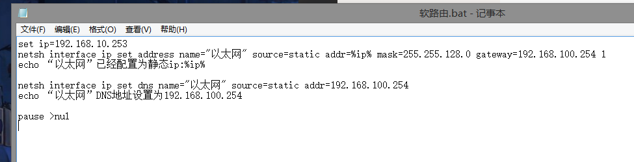

校园网.bat



使用方法：

1. 首先需要编辑软路由.bat，修改第一行的ip为自己之前认领的ip。
2. 然后需要关闭ip6的配置，由于脚本里没有写关于ipv6的操作，建议把ipv6一直关着。
3. 当想要科学上网时，右键管理员方式打开软路由.bat，当想要访问校园网时右键管理员方式打开校园网.bat。

**注意**：运行需要用管理员权限，如果觉得每次右键点击都麻烦，可以右键发送到桌面快捷方式。然后右键单击生成的快捷方式，点击属性，点击高级，勾选用管理员方式运行。之后就只需双击打开。

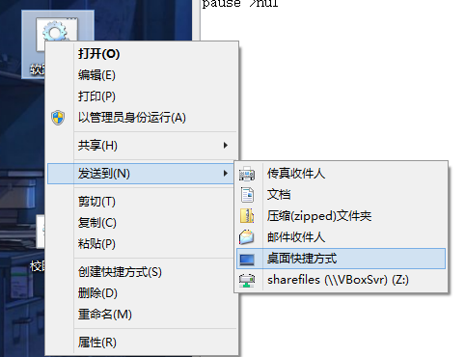

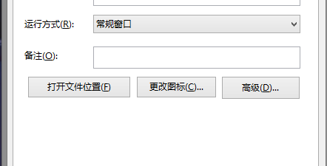

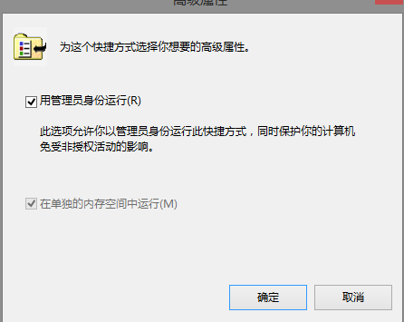

运行效果：

